Popis a návod k použití
elektronického časovače pro upoutané elektromodely (V7.2H2)

Popis a technická data:
Elektronický časovač je určen k řízení doby letu upoutaných elektromodelů při stálém, uživatelem nastavitelném výkonu motoru. Umožňuje zpožděný start elektromotoru o 20 nebo 40 sekund, jeho náběh na nastavitelných 30%-100% výkonu během 5 sec, běh elektromotoru po uživatelsky nastavitelnou dobu a po uplynutí této doby snižování otáček během 5 sec až do zastavení motoru nebo 5 sec plného výkonu a následný skok na 0% výkonu. Časovač předpokládá ovládání elektromotoru standardním regulátorem s BEC obvodem, přes který je časovač napájen a po jehož servokabelu též posílá řídící impulsy pro regulátor.
Základem časovače je přeprogramovatelný mikroprocesor PIC12F629, který je umístěn v patici na desce plošného spoje společně s filtračním kondenzátorem, vysoce svítivou LED diodou s odpovídajícím odporem, 3pinovým konektorem pro připojení regulátoru a 3pinovým programovacím konektorem, prostřednictvím kterého lze volit zpoždění startu, dobu letu, nastavení požadovaného výkonu a způsob ukončení letu. Připevnění časovače k modelu je uvažováno 2mi vruty nebo šrouby ∅ 2mm. Nicméně vzhledem k nízké hmotnosti lze časovač k modelu upevnit např. lepicí páskou nebo jinak podle možností.

Napájecí napětí: 4,8 – 5,5 V (pozor na regulátory defaultně nastavené na 6V)
Rozměry a hmotnost 22x18x14mm, 3g
Volitelná doba klidu před startem 20 nebo 40 sekund, přednastaveno 40s
Programovatelná doba letu 10 - 1200 sec, od výrobce nastaveno 200 sec (3:20 minuty)
Konstantní nastavitelný výkon motoru 30 -100%, od výrobce nastaveno 100%
Způsob ukončení letu plynulé ubírání během 5 sekund na 0% nebo 5sec 100% a skok na 0%
Velikost filtračního kondenzátoru doporučeno alespoň 100M/10V, u velmi kvalitních regulátorů není třeba
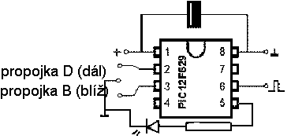
Schéma zapojení:
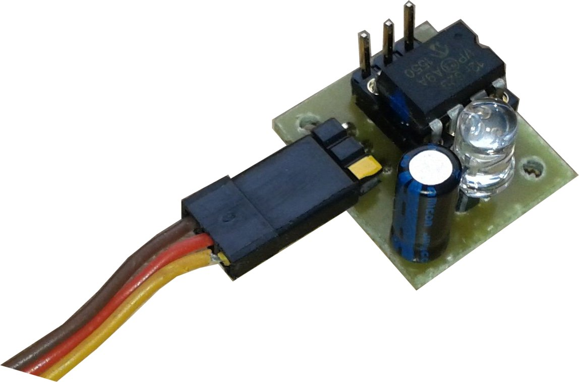

značka

Bezpečnostní upozornění:
Zařízení ovládá elektromotor s vrtulí. V případě nesprávné manipulace může dojít k neočekávanému rozběhu motoru a škodám na zdraví a majetku. Pokud nejsou pohonné baterie odpojeny, vždy předpokládejte, že se motor může roztočit. Taktéž nenechávejte v okolí vrtule kablíky, lanka a jiné drobné předměty, které by vrtule mohla namotat nebo nasát a odmrštit. Zařízení spíná motor na trvalých až 100% výkonu během celé doby letu. Regulátor i motor musí být dimenzovány na trvalý provoz při plném plynu. Na vyzkoušené sady motor-regulátor-baterie se můžete dotázat na mail v kontaktech. Výrobce ani dodavatel nenesou odpovědnost za škody způsobené zde nepopsanou manipulací

Návod k zapojení:
Časovač upevněte na model nebo zabudujte do modelu tak, aby LED dioda mohla svítit do středu letového kruhu (na pilota). Díky instalaci LED diody v patici je možné ji umístit pomocí prodlužovacího kablíku mimo vlastní časovač. Je vhodné, aby piny časovače byly snadno přístupné.
K časovači do vodorovného 3pinového konektoru připojte BEC výstup regulátoru.Pozor na správnou polaritu připojení.
středový (červený) vodič je plus,
světlý (bílý, žlutý, béžový) krajní vodič je řídící signál, na 3pinu označen světlou značkou.
tmavý (černý, hnědý) krajní vodič je minus,

Ve svislém 3pinovém konektoru pro standardní provoz nesmí být žádné propojky (jumpery).
Dva piny svislého 3pinového konektoru, které jsou blíž k vodorovnému 3pinu jsou dále označené jako B
Dva piny svislého 3pinového konektoru, které jsou dál od vodorovnému 3pinu, jsou dále označené jako D.

Zapojení zbytku elektropohonu (motor, regulátor, baterie) je standardní, regulátor i motor může být jak stejnosměrný, tak střídavý. Taktéž baterie mohou být libovolného typu (LiPo, NiMH,..). Vhodné kombinace motorů, regulátorů a baterií pro konkrétní typ upoutaného modelu (velikost, hmotnost,..) lze konzultovat na mailu uvedeném níže.
Přehled programovacích možností.
Standardní letový režim je středem svisle dolů.

Motor, regulátor a timer jsou navzájem propojeny, baterie není připojena

Propojka (jumper) na D bez propojky propojka (jumper) na B
Volitelně zpožděný start normální start programování doby letu

Připojení napájení (baterie) Připojení napájení (baterie) Připojení napájení (baterie)

8s komunikační sekvence 8s komunikační sekvence 8s komunikační sekvence
timer-regulátor, LED svítí 2s timer-regulátor, LED svítí 2s timer-regulátor, LED svítí 2s

protočení motoru, LED blikne protočení motoru, LED blikne
neomezené čekání na odpojení start stopek
propojky (jumperu) z D, (motor se netočí, LED záblesky v 1sec intervalech)
LED bliká s delší 4.pauzou po uplynutí požadované doby letu
vytáhnout propojku (jumper) z B,
Po odpojení propojky (jumperu) z D, nový letový čas je tím uložen.
6s aktivace, LED nesvítí minimální letový čas je 10s !!!

protočení motoru, LED blikne

čekání před startem
spojení pinů D (šroubovák, nůž, drát,…) (20s nebo 40s) spojení pinů B (šroubovák, nůž, drát,…)
nastavení čekacího času 20sec LED pravidelně bliká nastavení čekacího času 40sec
LED po dobu propojení svítí rychle pro 20s (3x za 1 sec) LED po dobu propojení svítí
nebo pomaleji pro 40s (1,5x za 1 sec)
3s před startem motoru se LED rozsvítí

start motoru
5s motor nabíhá z 0% na nastavené otáčky, LED nesvítí

Letový režim
spojení pinů D (šroubovák, nůž, drát,…) motor běží v nastavených spojení pinů B (šroubovák, nůž, drát,…)
ubírání otáček motoru až do 30% otáčkách (default 100%) přidávání otáček motoru až do 100%
LED nesvítí, mění se otáčky motoru po nastavenou dobu LED nesvítí, mění se otáčky motoru
(default 200s),
LED nesvítí

10s před koncem letového režimu (cca 2 kola) se LED rozsvítí

LED zhasne a běží ukončovací sekvence
(5s ubírání na 0% nebo 5s 100% a skok na 0%plynu)

2 minuty čekání na
spojení pinů D (šroubovák, nůž, drát,…) odpojení spojení pinů B (šroubovák, nůž, drát,…)
nastavení ukončení plynulým napájení nastavení ukončení 5s 100% a pak
poklesem na 0% (default) LED dlouze skok na 0% (pro F2B)
LED po dobu propojení svítí pravidelně bliká LED po dobu propojení svítí
(1x za 2s)

neomezené čekání na odpojení napájení
LED dlouze dvojbliká (1x za 4s)

odpojení napájení (baterie)
Kontakt:
jaromir.hoblik@tiscali.cz tel. +420 723900465
http://www.jardah.estranky.cz/clanky/dilna--rady--support/modelarska-elektronika/casovac-pro-upoutane-modely---cl-models-timer---fesselflugzeitgeber.html
Přejeme hodně úspěchů a radosti při létání s naším elektronickým časovačem.

